Bogotá, D.C., 27 de febrero de 2025

Señor

(NOMBRE)

Representante al Consejo Nacional de Operación

Ciudad

Apreciado Señor:

Con el objeto de realizar la sesión N° 782 del CONSEJO NACIONAL DE OPERACIÓN CNO, bajo la modalidad de reunión no presencial, de conformidad con lo autorizado en el artículo 41 del Acuerdo CNO N° 1912 (Reglamento Interno) del 5 de diciembre de 2024 y lo dispuesto en el artículo 20 de la Ley 222 de 1995, pongo a su consideración el siguiente Acuerdo:

“Acuerdo XXXX Por el cual se aprueba la modificación de la capacidad efectiva neta de la planta Granja Solar Belmonte

El Consejo Nacional en uso de sus facultades legales, en especial las conferidas en el artículo 36 de la Ley 143 de 1994, el Anexo general de la Resolución CREG 025 de 1995 y su Reglamento Interno y según lo aprobado en la reunión no presencial No. XXX del XX de XXX de 2025 y,

CONSIDERANDO

1. Que siguiendo el procedimiento para solicitar el cambio de parámetros técnicos de las plantas de generación del Acuerdo 1898 de 2025, EMPRESA DE ENERGIA DE PEREIRA S.A. E.S.P. solicitó al CND mediante comunicación con número de radicado en XM 202544002692-3 del 28 de enero de 2025, actualizar el parámetro capacidad efectiva neta de la planta Granja Solar Belmonte, debido a que la producción específica real de la planta se ha mantenido consistentemente por debajo del rendimiento específico proyectado en el diseño inicial. Lo anterior, teniendo en cuenta la radiación real promedio mensual medida en sitio.

2. Que XM mediante comunicación 202544002871-1 del 7 de febrero de 2025, dio concepto favorable a la solicitud de cambio del parámetro capacidad efectiva neta de la planta Granja Solar Belmonte, teniendo en cuenta que la misma cumple con los procedimientos establecidos en la reglamentación vigente.

3. Que el Subcomité de Plantas en la reunión 397 del 19 de febrero de 2025 dio concepto favorable a la solicitud de modificación de la capacidad efectiva neta de la planta Granja Solar Belmonte.

4. Que el Comité de Operación en la reunión 460 del 27 de febrero de 2025 recomendó la expedición del presente Acuerdo.

ACUERDA:

1. Aprobar la incorporación del siguiente cambio de parámetro de la planta Granja Solar Belmonte, así:

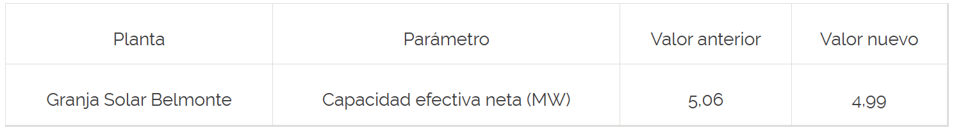

2. El presente Acuerdo rige a partir del despacho que se realizará el X de XXXX de 2025 para la operación del X de XXX de 2025.

Presidente - Marcelo Álvarez Secretario Técnico - Alberto Olarte Aguirre

Manifestación de voto:

La manifestación de voto podrá remitirse por correo electrónico a: aolarte@cno.org.co

Atentamente,

ALBERTO OLARTE AGUIRRE

Secretario Técnico

CONSEJO NACIONAL DE OPERACIÓN – CNO

